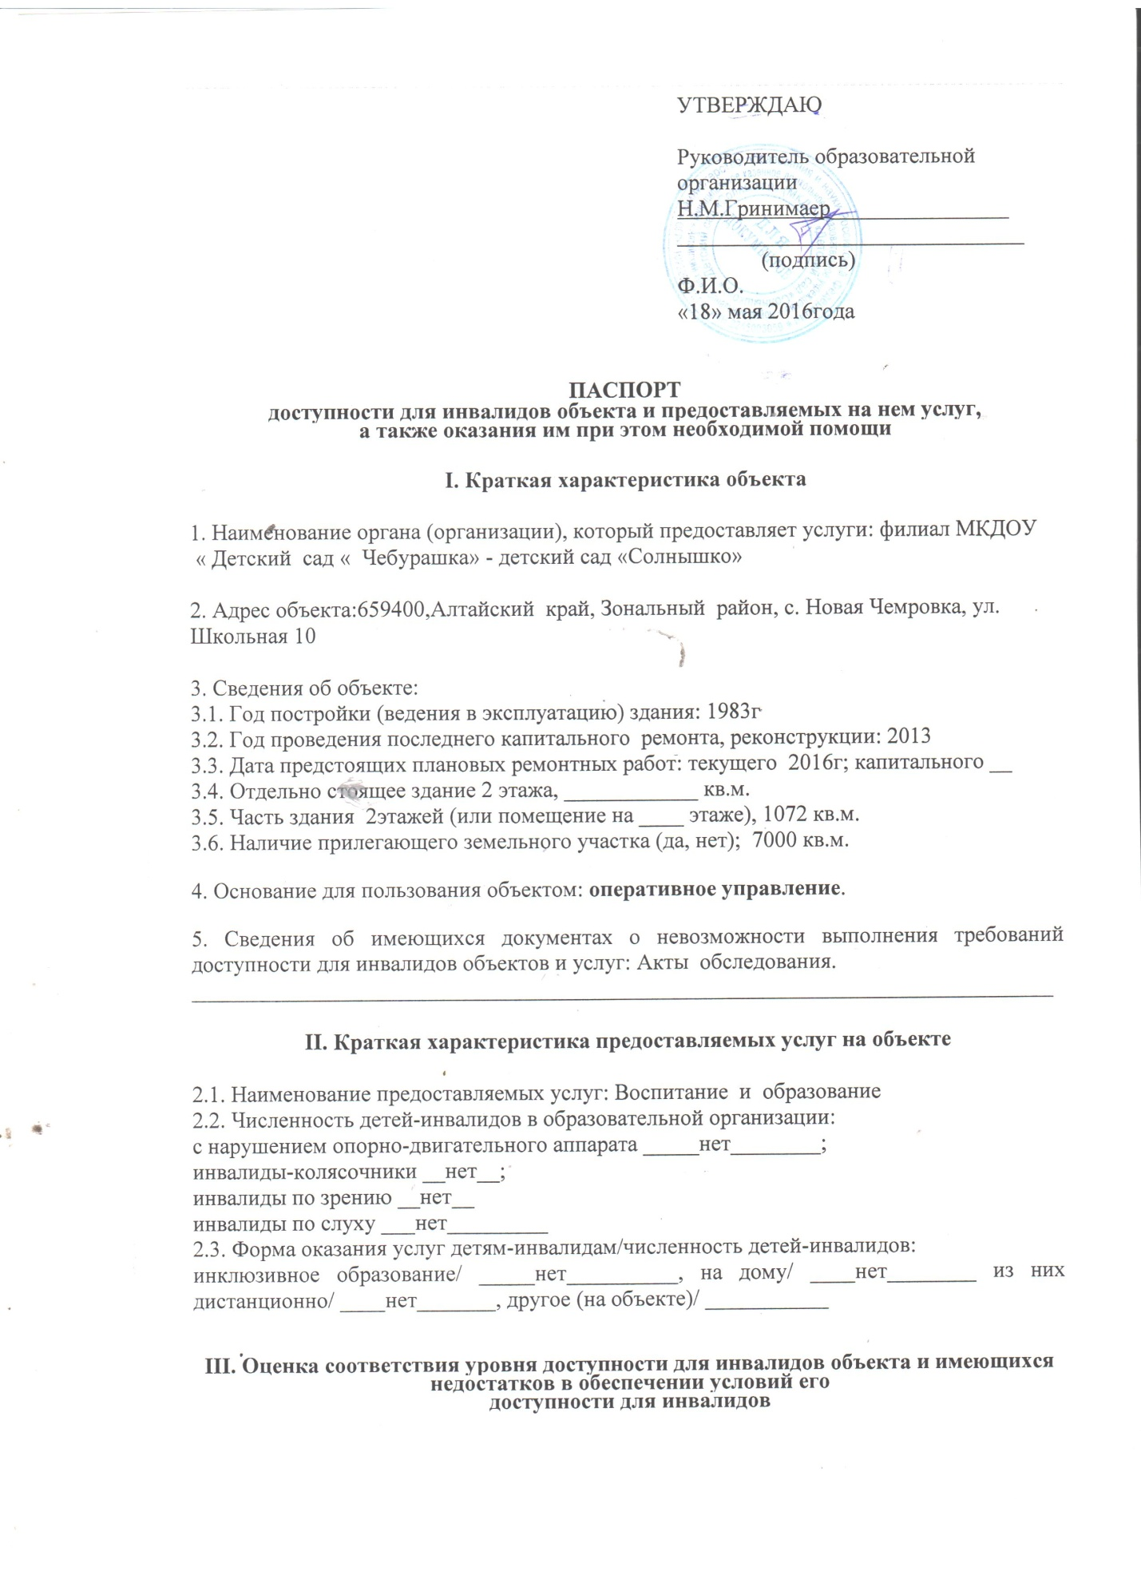

|  |  |  |
| --- | --- | --- |
| № п/п | Условия доступности для инвалидов объекта | Оценка состояния уровня доступности и имеющихся недостатков в обеспечении условий доступности для инвалидов объекта: (соблюдено - «+»/не соблюдено - «-»/не требуется -«*») |
| 1 | Возможность беспрепятственного входа в объекты и выхода из них | _ |
| 2 | Возможность самостоятельного передвижения по территории объекта в целях доступа к месту предоставления услуги, в том числе с помощью работников объекта, предоставляющих услуги, ассистивных и вспомогательных технологий, а также сменного кресла-коляски | + |
| 3 | Наличие условий для индивидуальной мобильности инвалидов, в том числе: |  |
| выделенные стоянки автотранспортных средств для инвалидов | _ |
| сменные кресла-коляски | _ |
| адаптированные лифты | _ |
| поручни | _ |
| пандусы | _ |
| подъемные платформы (аппарели) | _ |
| раздвижные двери | _ |
| доступные входные группы | _ |
| доступные санитарно-гигиенические помещения | _ |
| достаточная ширина дверных проемов в стенах, лестничных маршей, площадок | _ |
| 4 | Возможность посадки в транспортное средство и высадки из него перед входом в объект, в том числе с использованием кресла-коляски и, при необходимости, с помощью работников объекта | _ |
| 5 | Сопровождение инвалидов, имеющих стойкие нарушения функции зрения, и возможность самостоятельного передвижения по территории объекта | + |
| 6 | Содействие инвалиду при входе на объект и выходе из него, информирование инвалида о доступных маршрутах общественного транспорта | + |
| 7 | Надлежащее размещение оборудования и носителей информации, необходимой для обеспечения беспрепятственного доступа инвалидов к объектам и услугам, с учетом ограничений их жизнедеятельности, в том числе: | _ |
| дублирование необходимой для получения услуги звуковой и зрительной информации |  |
| наличие надписей, знаков и иной текстовой и графической информации знаками, выполненными рельефно-точечным шрифтом Брайля и на контрастном фоне | _ |
| 8 | Обеспечение доступа на объект собаки-проводника при наличии документа, подтверждающего ее специальное обучение, выданного по форме и в порядке, утвержденных приказом Министерства труда и социальной защиты Российской Федерации от 22 июня 2015 г. N 386н | _ |
| 9 | Возможность предоставления необходимых услуг в дистанционном режиме, предоставление необходимых услуг по месту жительства инвалида в случае невозможного полного обеспечения доступности с учетом потребностей инвалидов | + |

**IV. Оценка соответствия уровня доступности для инвалидов предоставляемых услуг и имеющихся недостатков в обеспечении условий**

**их доступности для инвалидов**

|  |  |  |  |  |  |  |
| --- | --- | --- | --- | --- | --- | --- |
| № п/п | Условия доступности для инвалидов  предоставляемых услуг | | Оценка состояния и имеющихся недостатков в обеспечении условий доступности для инвалидов предоставляемых услуг: (обеспечено «+»/не обеспечено «-»/не требуется «*») | |  | |
| 1 | Наличие при входе на объект вывески с названием организации, графиком работы организации, плана здания, выполненных рельефно-точечным шрифтом Брайля и на контрастном фоне | | **-** | |  | |
| 2 | Оказание инвалидам помощи, необходимой для получения в доступной для них форме информации о правилах предоставления услуги, в том числе об оформлении необходимых для получения услуги документов и др. | | **+** | |  | |
| 3 | Предоставление инвалидам по слуху, при необходимости, услуги с использованием русского жестового языка, включая обеспечение допуска на объект сурдопереводчика, тифлопереводчика | | **_** | |  | |
| 4 | Наличие в одном из помещений, предназначенных для проведения массовых мероприятий, индукционных петель и звукоусиливающей аппаратуры | | **_** | |  | |
| 5 | Адаптация официального сайта для лиц с нарушениями зрения (слабовидящих) | | **_** | |  | |
| 6 | Обеспечение предоставления услуг тьютора на основании соответствующей рекомендации в заключении ПМПК или ИПРА | | **_** | |  | |
| 7 | | Предоставление бесплатно учебников и учебных пособий, иной учебной литературы, а также специальных технических средств обучения коллективного и индивидуального пользования | | **--** | |  | |
| 8 | | Оказание работниками образовательной организации иной необходимой инвалидам помощи в преодолении барьеров, мешающих получению услуг в сфере образования и использованию объектов наравне с другими лицами | | **+** | |  | |
| 9 | | Проведение инструктирования сотрудников, предоставляющих услуги населения, для работы с инвалидами, по вопросам, связанным с обеспечением доступности для них объектов и услуг | | **+** | |  | |
| 10 | | Наличие сотрудников, на которых административно-распорядительным актом возложено оказание инвалидам помощи при предоставлении им услуг | | **+** | |  | |
| 11 | | Наличие педагогических работников, имеющих образование и (или) квалификацию, позволяющие осуществлять обучение по адаптированным основным общеобразовательным программам | | **_** | |  | |
| 12 | | Иные условия доступности услуг в сфере образования для инвалидов * | |  | |  | |

* - предусмотренные (в зависимости от типа организации):

[Порядком](http://base.garant.ru/70426772/#block_1000) организации и осуществления образовательной деятельности по образовательным программам среднего профессионального образования, утвержденным [приказом](http://base.garant.ru/70426772/) Минобрнауки России от 14.06.2013 № 464;

[Порядком](http://base.garant.ru/70524884/#block_1000) организации и осуществления образовательной деятельности по дополнительным общеобразовательным программам, утвержденным [приказом](http://base.garant.ru/70524884/) Минобрнауки России от 29.08.2013 № 1008;

[Порядком](http://base.garant.ru/70464980/#block_1000) организации и осуществления образовательной деятельности по основным общеобразовательным программам - образовательным программам дошкольного образования, утвержденным [приказом](http://base.garant.ru/70464980/) Минобрнауки России от 30.08.2013. № 1014;

[Порядком](http://base.garant.ru/70466462/#block_1000) организации и осуществления образовательной деятельности по основным общеобразовательным программам - образовательным программам начального общего, основного общего и среднего общего образования, утвержденным [приказом](http://base.garant.ru/70466462/) Минобрнауки России от 30.08.2013 № 1015;

[Порядком](http://base.garant.ru/70603294/#block_1000) организации и осуществления образовательной деятельности по образовательным программам высшего образования - программам бакалавриата, программам специалитета, программам магистратуры, утвержденным [приказом](http://base.garant.ru/70603294/) Минобрнауки России от 19.12.2013 № 1367

**V. Перечень мероприятий и объемы расходов, необходимых для приведения объекта в соответствие с требованиями законодательства**

**Российской Федерации**

|  |  |  |  |
| --- | --- | --- | --- |
| № п/п | Мероприятия, необходимые для приведения объекта в соответствие с требованиями законодательства Российской Федерации об обеспечении их доступности для инвалидов ** | Объем расходов  (тыс. рублей) | Сроки выполнения |
| 1. | увеличение помещения тамбура, ликвидация перепадов высоты. |  | техн. Решения невозможны |
| 1.1. | Установка звонка для инвалидов-колясочников с целью оказания им помощи сотрудниками | 1* | 2016-2019 |
| 2 | асфальтирование дорожного покрытия с плавным спуском для колясок, установка рельефных и силуэтных указателей | 200* | 2021 |
| 3 | наличие условий для индивидуальной мобтльности инвалидов, в том числе: | | |
|  | выделение стоянки транспортных средств для инвалидов | - | 2020 |
|  | адаптированные лифты | - | тех. Решения не возможны. |
|  | пандусы | - | тех. Решения не возможны |
|  | подъемные платформы (аппарели) |  | тех. Решения не возможны |
|  | замена дверей | 150* | 2021 |
|  | доступные санитарно-гигиенические помещения | - | тех. Решения невозможны |
|  | достаточная ширина дверных проемов в стенах, лестничных маршей, площадок | - | тех. Решения не возможны. |
| 4 | наличие условий для индивидуальной мобильности инвалидов, в том числе: | | |
|  | установка звуковых, визуальных и тактильных ориентиров | 40* | 2021 |
| надлежащее размещение оборудования и носителей информации, необходимой для обеспечения беспрепятственного доступа для инвалидов к объектам и услугам, с учетом ограничений их жизнедеятельности, в том числе: | | | |
|  | изготовление надписей, знаков и иной текстовой и графической информации знаками, выполненными рельефно-точечным шрифтом Брайля и на контрастном фоне | 30* | 2021 |
| *-при наличии финансирования | | | |

**VI. Перечень мероприятий и объемы расходов, необходимых для приведения порядка предоставления на нем услуг в соответствие с требованиями законодательства Российской Федерации**

